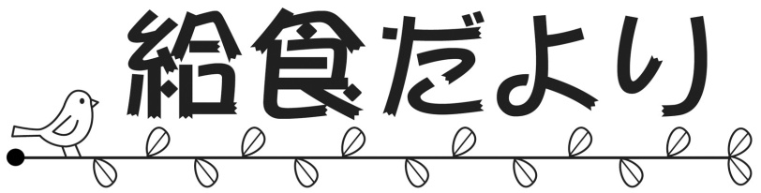

月号

令和２年5月２９日

珠洲市立緑丘中学校

毎年６月は

食育月間



　６月は「食育月間」です。「食育」は生きる上での基本です。

みなさんにとって、心身の成長や豊かな人間性を育んでいくた

めにも大切です。毎日食べている身近な「食」について、家族

で話し合ってみてはいかがですか？

毎月１９日は

食育月間

６月の給食目標

食事のマナーを守ろう！！

食事のマナーは、本来、人に迷惑をかけずにみんなが楽しく食事をするためのものです。堅苦しいもの

と考えるのではなく、「食事をより楽しむための近道」と考えて、マナーを守って食事をしましょう。

今のうちに基本的なマナーをマスターしておけば、大人になってから食事の場面できっと役立ちますよ！

[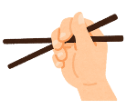](https://3.bp.blogspot.com/-avE9hvlOIPU/WwJaP0ZQw8I/AAAAAAABMK8/pvya4QofwuUKtvyTG9rEm7CBBupD8K_5gCLcBGAs/s800/hashi_mochikata_bad_cross.png)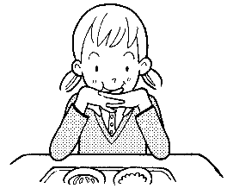

こんなこと

していませんか？

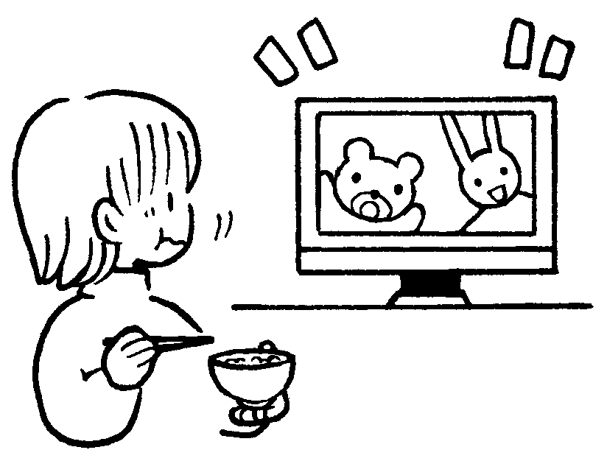



姿勢が悪い　　 ひじをついている　　 　 ながら食べ　 　はし・食器の持ち方

これらは昨年度の食生活アンケートで、みなさんが「食事中に注意されることが多い」と答えていた食事のマナーです。給食や家での食事を振り返って、できていないものは毎回の食事で少しずつ意識して直していきましょう。

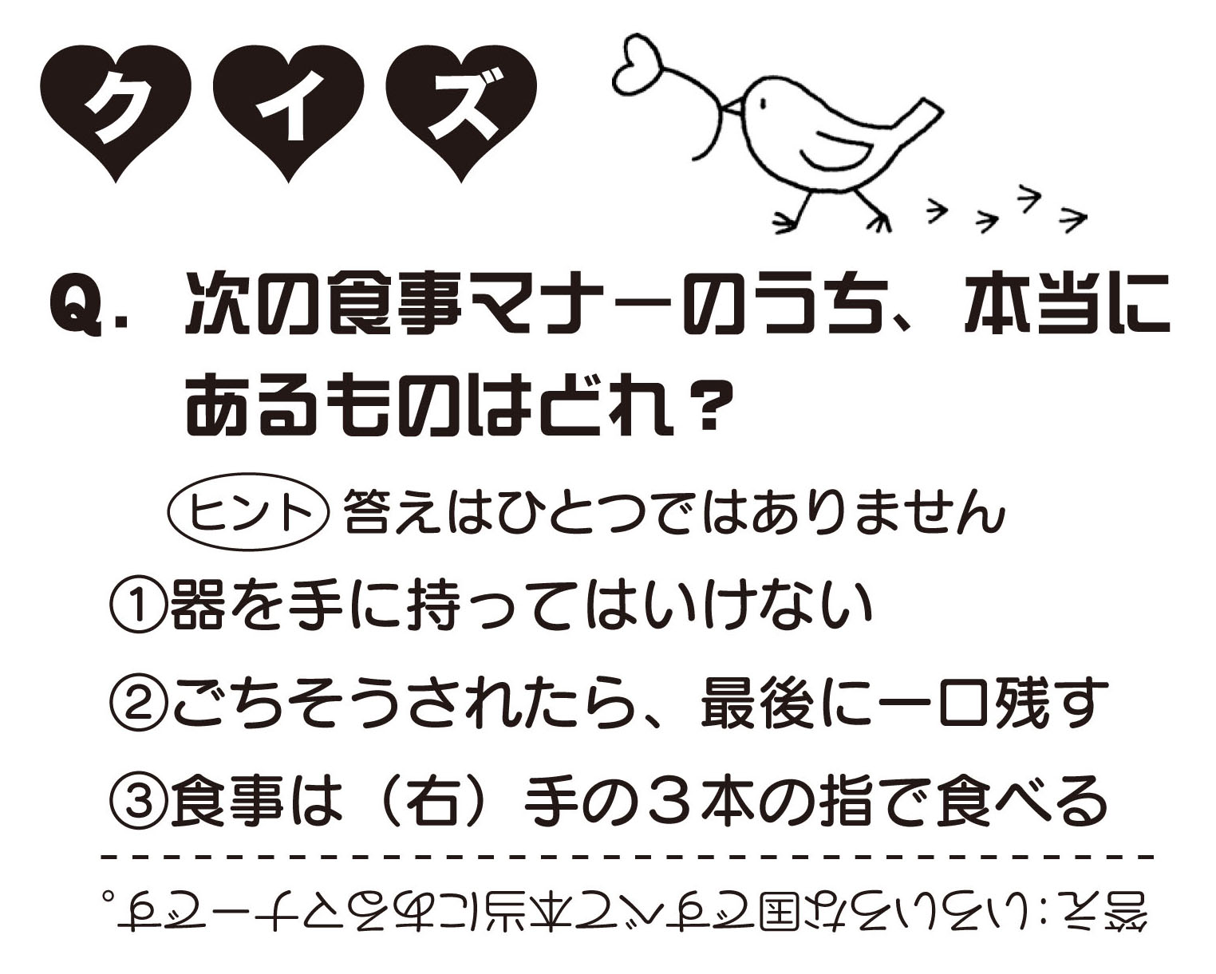

食べこぼしを防いで食べやすく、見た目も美しく見えます。

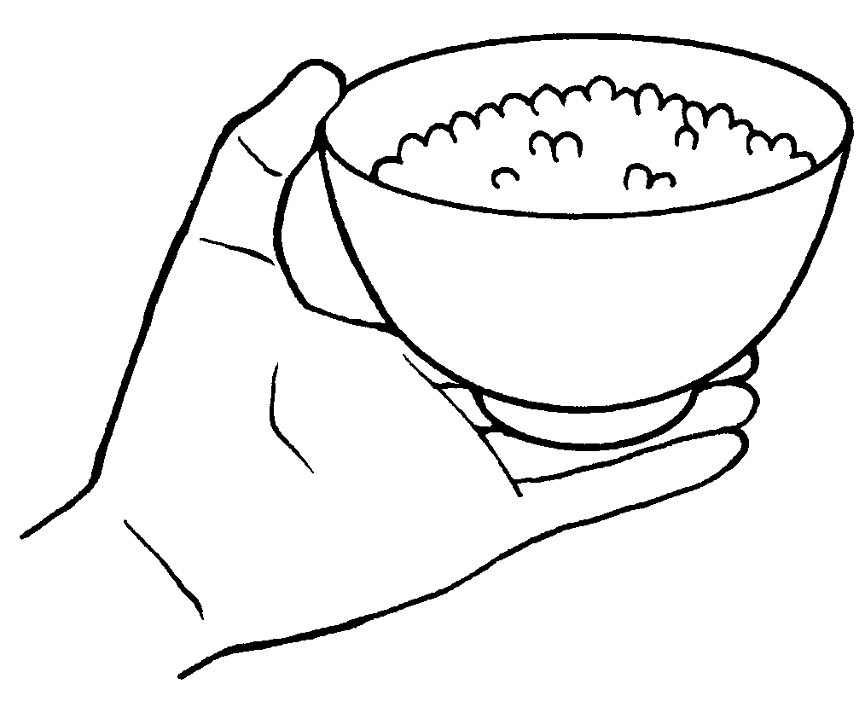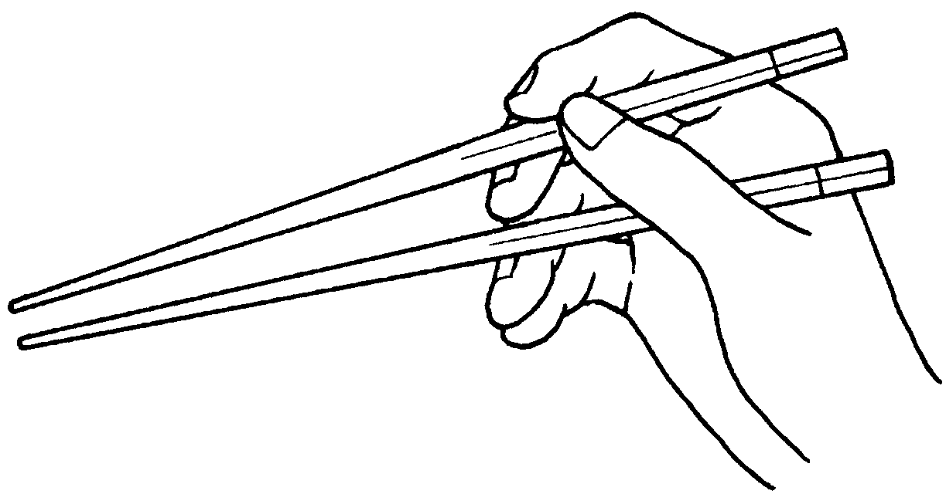

茶わん

親指以外の４本の指をそろえて

伸ばし、指の腹に茶わんの底を

のせます。親指は茶わんのへり

にかけます。

はし

上のはしは、鉛筆を持つように

持ちます。下のはしは、親指の

つけ根と薬指の第一関節辺りで

軽く持ちます。

マナーは国や地域、食文化や宗教などによっても大きな違いがあります。どんなものがあるか調べてみよう！

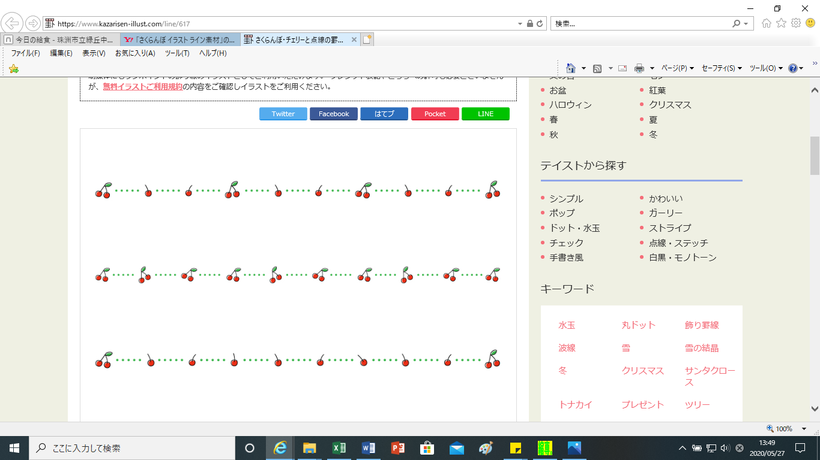

5/２１　久しぶりの給食でした。全て完食だったので、とても良かったです。

*→４月以来、３５日ぶりの給食でした。たっぷりのカレーでしたが、おかわりもしてくれて完食でした。*

5/2６　野菜サラダは色どりよくおいしかった。イカチリソースはイカがやわらかくておいしかった。

*→イカチリソースは、調理員さんが１４Kgものイカを揚げて作ってくれました！とってもおいしかったですね。*

